AYUDA

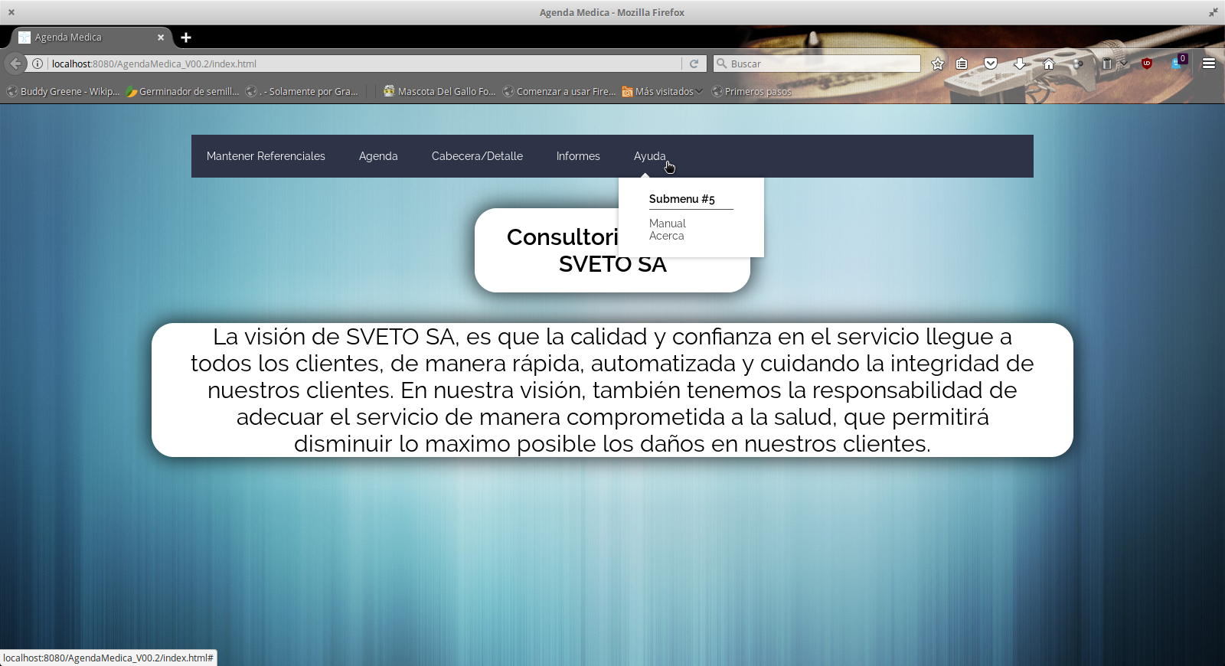
Esta sub seccion esta dedicada a mostrar el manual de ayuda y datos del desarrollador

